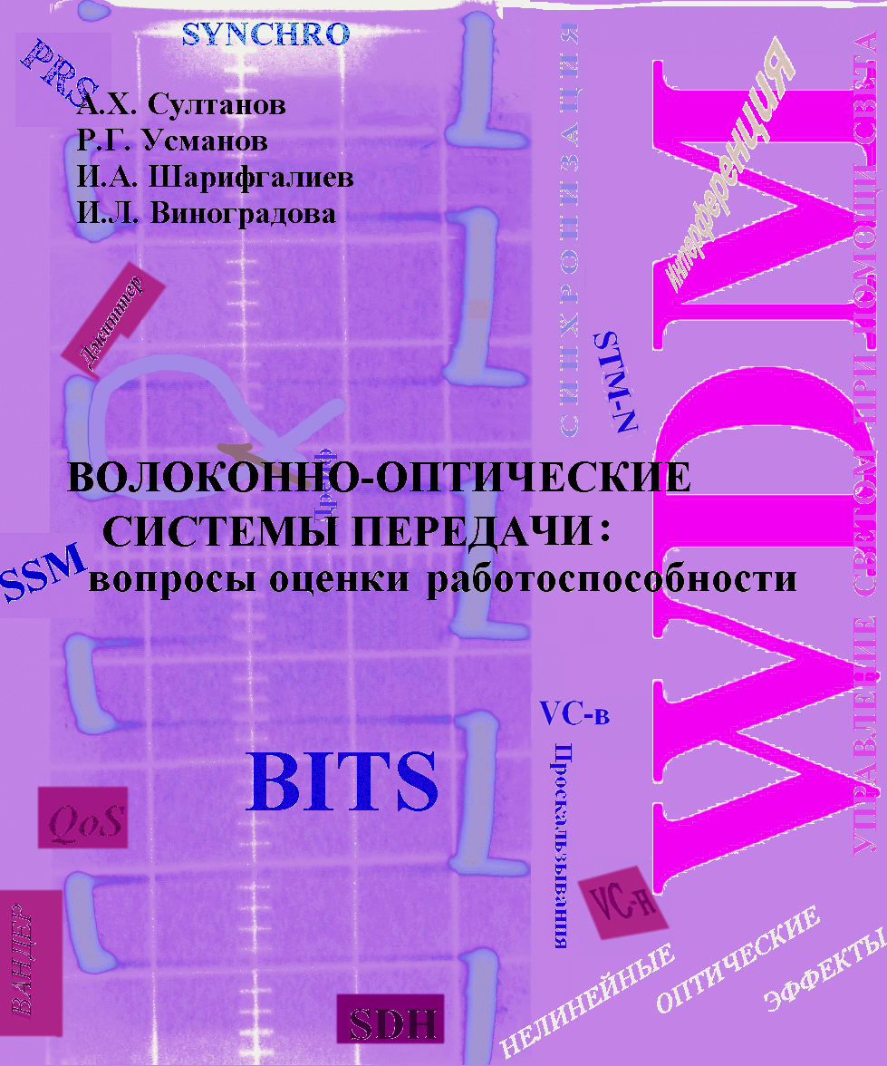

Задняя сторона обложки:

22

А.Х. Султанов
Р.Г. Усманов
И.А. Шарифгалиев
И.Л. Виноградова

ВОЛОКОННО-ОПТИЧЕСКИЕ СИСТЕМЫ ПЕРЕДАЧИ:
вопросы оценки работоспособности



Издательство «Радио и связь»
Москва 2005
ББК 32.88
УДК 681.7.068:621.391.63
В 68
Волоконно-оптические системы передачи: вопросы оценки работоспособности / А.Х. Султанов, Р.Г. Усманов, И.А. Шарифгалиев, И.Л. Виноградова. - М.: Радио и связь, 2005. - 373 с.
В 68

ISBN 5-256-01788-8

Настоящая монография посвящена аспектам построения волоконно-оптических цифровых телекоммуникационных систем и оценке их работоспособности. Уделено значительное внимание синхронным системам передачи, рассмотрены принципы построения, эксплуатации и оптимизации современных систем синхронизации. Описаны основные классы оборудования систем синхронизации, методы проектирования (выбора топологий, расчета параметров и т.д.) и эксплуатационные параметры.
Показана актуальность и предложен подход к созданию компьютерной базы, предназначенной для имитации процесса работы цифровой сети. Представлены оригинальные математические модели – процесса уплотнения каналов в многоканальной системе и процесса передачи сигнала частотной синхронизации в синхронной сети.
Представлены концепции развития оптоволоконных систем передач, в частности, переход к полностью оптическим сетям. Описаны некоторые виды оптических компонентов управления, в том числе работающих по принципу: управление светом при помощи света.
Приводимый теоретический материал значительно дополнен справочными данными по нормативным методикам и оптоволоконным устройствам. Книга представляет интерес для специалистов в области разработки и эксплуатации телекоммуникационных систем, а также может служить учебным и справочным пособием для аспирантов и студентов старших курсов, обучающихся по направлению «Телекоммуникации».

Ил.: 120. Табл.: 45. Библиогр.: 147 назв.

Рецензенты:
Институт проблем обработки изображений РАН, д-р физ.-мат. наук, профессор Казанский Н.Л.;
Московский технический университет связи и информатики, д-р техн. наук, профессор Гордиенко В.Н.

© «Радио и связь», 2005
ISBN 5-256-01788-8 © А.Х. Султанов, Р.Г. Усманов,
И.А. Шарифгалиев, И.Л. Виноградова, 2005

ВВЕДЕНИЕ

Сегодня инфраструктура взаимоувязанных сетей интенсивно насыщается передовыми цифровыми телекоммуникационными технологиями. В то же время как на первичной магистральной сети, так и на внутризоновых участках регионального уровня имеет место недостаточная проработка в области методик настройки и согласования оборудования, выработки оптимальных решений по резервированию, модернизации сетей с учётом значительной разнородности эксплуатируемого оборудования и сред передачи, требований к компонентам системы передачи в эксплуатации. Практически отсутствуют методики оценки и анализа надёжности систем телекоммуникаций.
Вместе с тем необходимость передачи информации в цифровой форме с постоянным расширением сферы предоставляемых системами телекоммуникаций услуг является жизненной и, более того, директивной необходимостью, в том числе в свете разворачивающейся программы «Электронная Россия». В рамках этой программы каждый гражданин Российской Федерации, независимо от места проживания, должен иметь доступ к любой форме дистанционного общения с использованием сети Internet, электронной почты, пользоваться услугами телемедицины, должна быть обеспечена «прозрачность» технологий государственного управления, банковско-финансовых операций любого уровня, начиная с сельсовета и выше, и т.д. Деятельность многих промышленных подразделений и структур, в том числе объектов специального назначения, предприятий топливно-энергетического комплекса (ТЭК) и многих других также практически невозможна без использования корпоративных ведомственных систем связи и внутризоновых сетей. Всё это может быть реализовано только при наличии высоконадёжных, помехоустойчивых систем телекоммуникаций.
Для решения этой проблемы в данной монографии рассматриваются физические и математические модели процессов, реально происходящих в цифровых системах связи при приёме и передаче сигнала. На базе представленных моделей, а также планов статистических и натурных экспериментов разработаны методы оценки и повышения надёжности и помехоустойчивости волоконно-оптических синхронных систем телекоммуникаций с учётом ряда возмущающих факторов. Разработанные методы дают возможность проводить адаптацию вводимого сегмента к реальным условиям эксплуатации с обеспечением заданных значений показателей надёжности и качества связи. А также проводить компьютерное моделирование модернизируемой и масштабируемой сети, сети, появляющейся вследствие подключения того или иного резервных каналов, оптимизировать архитектуру не только системы передачи данных, но и служебной информации, в частности, системы синхронизации, и т.д.
Данную книгу непросто отнести к определённому виду научно-технической литературы. С одной стороны, она, несомненно, монография, поскольку с достаточной полнотой освещает намеченную тему и содержит оригинальные работы авторов. С другой стороны, в книге приведены многочисленные сведения о свойствах рассматриваемых объектов, обобщены известные математические модели, широко применяемые методы оценки помехоустойчивости и надёжности систем передач, стандартные методики расчёта эксплуатационных характеристик, настройки оборудования, организации сетей для передачи служебных сигналов и синхронизации, следовательно, она может быть использована многими читателями как справочное пособие.
4

Монография состоит из введения, пяти глав, библиографии и приложений.
В первой главе приведено обоснование значимости физического и математического моделирования при построении современных телекоммуникаций. Определены критерии работоспособности волоконно-оптических систем передач (ВОСП), описаны основные причины искажений сигнала, сделано обобщение ряда известных математических моделей процесса приёма цифрового сигнала в ВОСП и стандартных методик определения значений показателей помехоустойчивости. Предложен статистический подход к моделированию процесса приёма реального цифрового сигнала. Показано, что практический интерес развитая статистическая модель имеет только при наличии «привязки» входных технических характеристик к реальному сегменту ВОСП с определённым вектором влияющих параметров и их временных зависимостей.
Во второй главе представлены общие принципы построения и типичные архитектуры ВОСП, а также основные причины помех и искажений сигналов в цифровых оптоволоконных сетях, математические методы их описания. Показана высокая значимость систем синхронизации в работоспособности современных систем телекоммуникаций. Представлены принципы обеспечения синхронизации в ВОСП, сделано обобщение современного опыта по построению, модернизации и оптимизации систем синхронизации, представлены типичные недостатки в этой области. Предложен подход к оценке и прогнозированию точности синхросигнала для SDH-сети.
Третья глава посвящена аспектам многоканальной передачи сигналов. Представлена известная математическая модель многоканальной системы передачи. С целью введения временной зависимости в передаточную функцию аппаратуры уплотнения предложен подход к формализованному описанию процесса группообразования сигналов, заключающийся в представлении каждого компонента сети специально организованной векторной матрицей. Использование разработанного метода даёт возможность однозначно определять значения показателей помехоустойчивости и надёжности в компонентном сигнале на базе аналогичных входных значений для группового сигнала.
В четвёртой главе приведены используемые активные и пассивные компоненты ВОСП, представлен ряд оригинальных подходов к модернизации существующих как электронных, так и оптоволоконных устройств с учётом способов их включения. Предложен способ увеличения длины регенерационного участка для ВОСП, где имеют место сегменты с незначительным превышением длины над стандартной длиной регенерации. Рассмотрены концепции построения полностью оптических устройств, управляемых оптическим служебным сигналом. Представлен анализ влияния различных типов компонентов на проходящий оптический импульсный сигнал.
Пятая глава посвящена описанию эффективных компьютерных методов решения задач оптоволоконных телекоммуникаций. Представлены статистические методы моделирования работоспособности сети и составляющих её компонентов, а также типичный план вычислительного эксперимента, направленного на оценку значений критериев качества и надёжности передачи. Даны примеры использования известных специализированных пакетов программ для расчета параметров сегментов ВОСП, обозначены недостатки их работы.
В приложении приведены широко используемые в эксплуатации методики расчёта характеристик оптоволоконного тракта для передачи данных и систем синхронизации. Обобщены основные концепции построения и подходы к настройке и модернизации синхросетей, принципы работы систем с асинхронным режимом работы, а также представлен материал по распространённым волоконно-оптическим компонентам и устройствам. В доступной форме дан краткий обзор математической модели марковских случайных процессов, широко применяемой при решении различных задач ВОСП.
При написании данной монографии использованы труды выдающихся учёных в области цифровых систем передач и управления: Беллами Дж., Линдсея В., Стиффлера Дж.Дж., Гауэра Дж., Гальярди Р.М., Бакланова И.Г., Алексеева Е.Б., Андреева В.А., Бурдина В.А., Попова Г.Н., Слепова Н.Н. и других.

